vscode最新版

- 从官网下载安装包，
Download Visual Studio Code - Mac, Linux, Windows

2安装
选择同意，一直点击下一步就可以


3.配置vscode
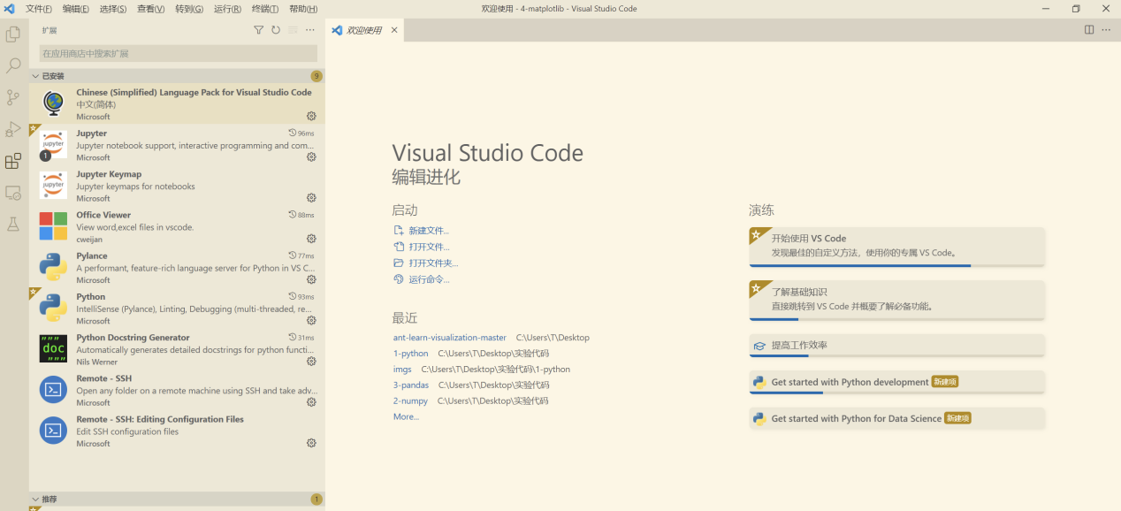

打开VScode，按下快捷键Ctrl+Shift+X，进入插件管理页面。
安装简体中文，jupyter（有两个），office viewer，python（有两个，安装一个，另一个自动安装）四个插件
【如果语言还有问题，可再设置】
用快捷键组合【Ctrl+Shift+p】，在搜索框中输入“configure display language”，点击确定，选择zh-cn】

- 验证
选择【文件】-【打开文件夹】-选择‘vscode安装（可选）’文件夹

打开以后，单击选中文件列表中的‘helloworld.py’，在右上角单击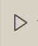【在终端中运行】，将看到
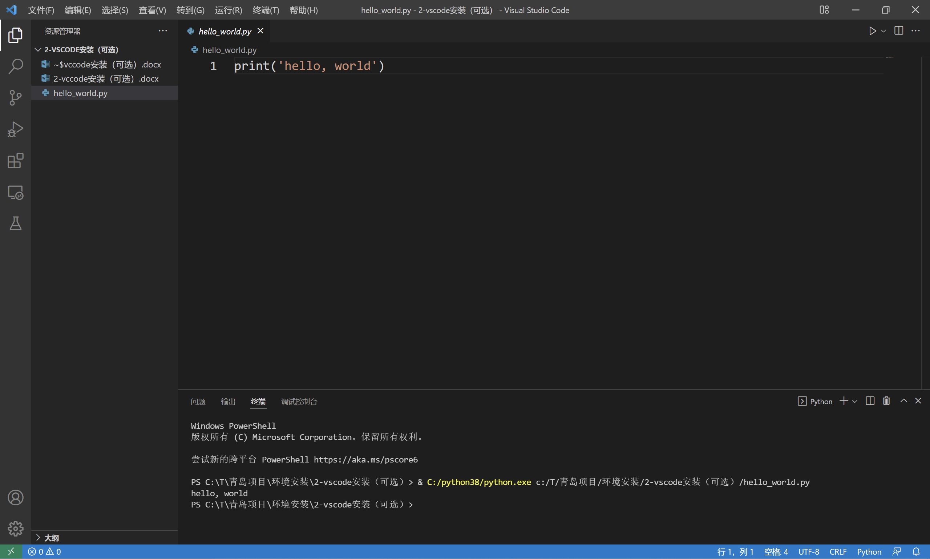

还可参考：
用VScode配置Python开发环境 - xiaoj_wang - 博客园 (cnblogs.com)

